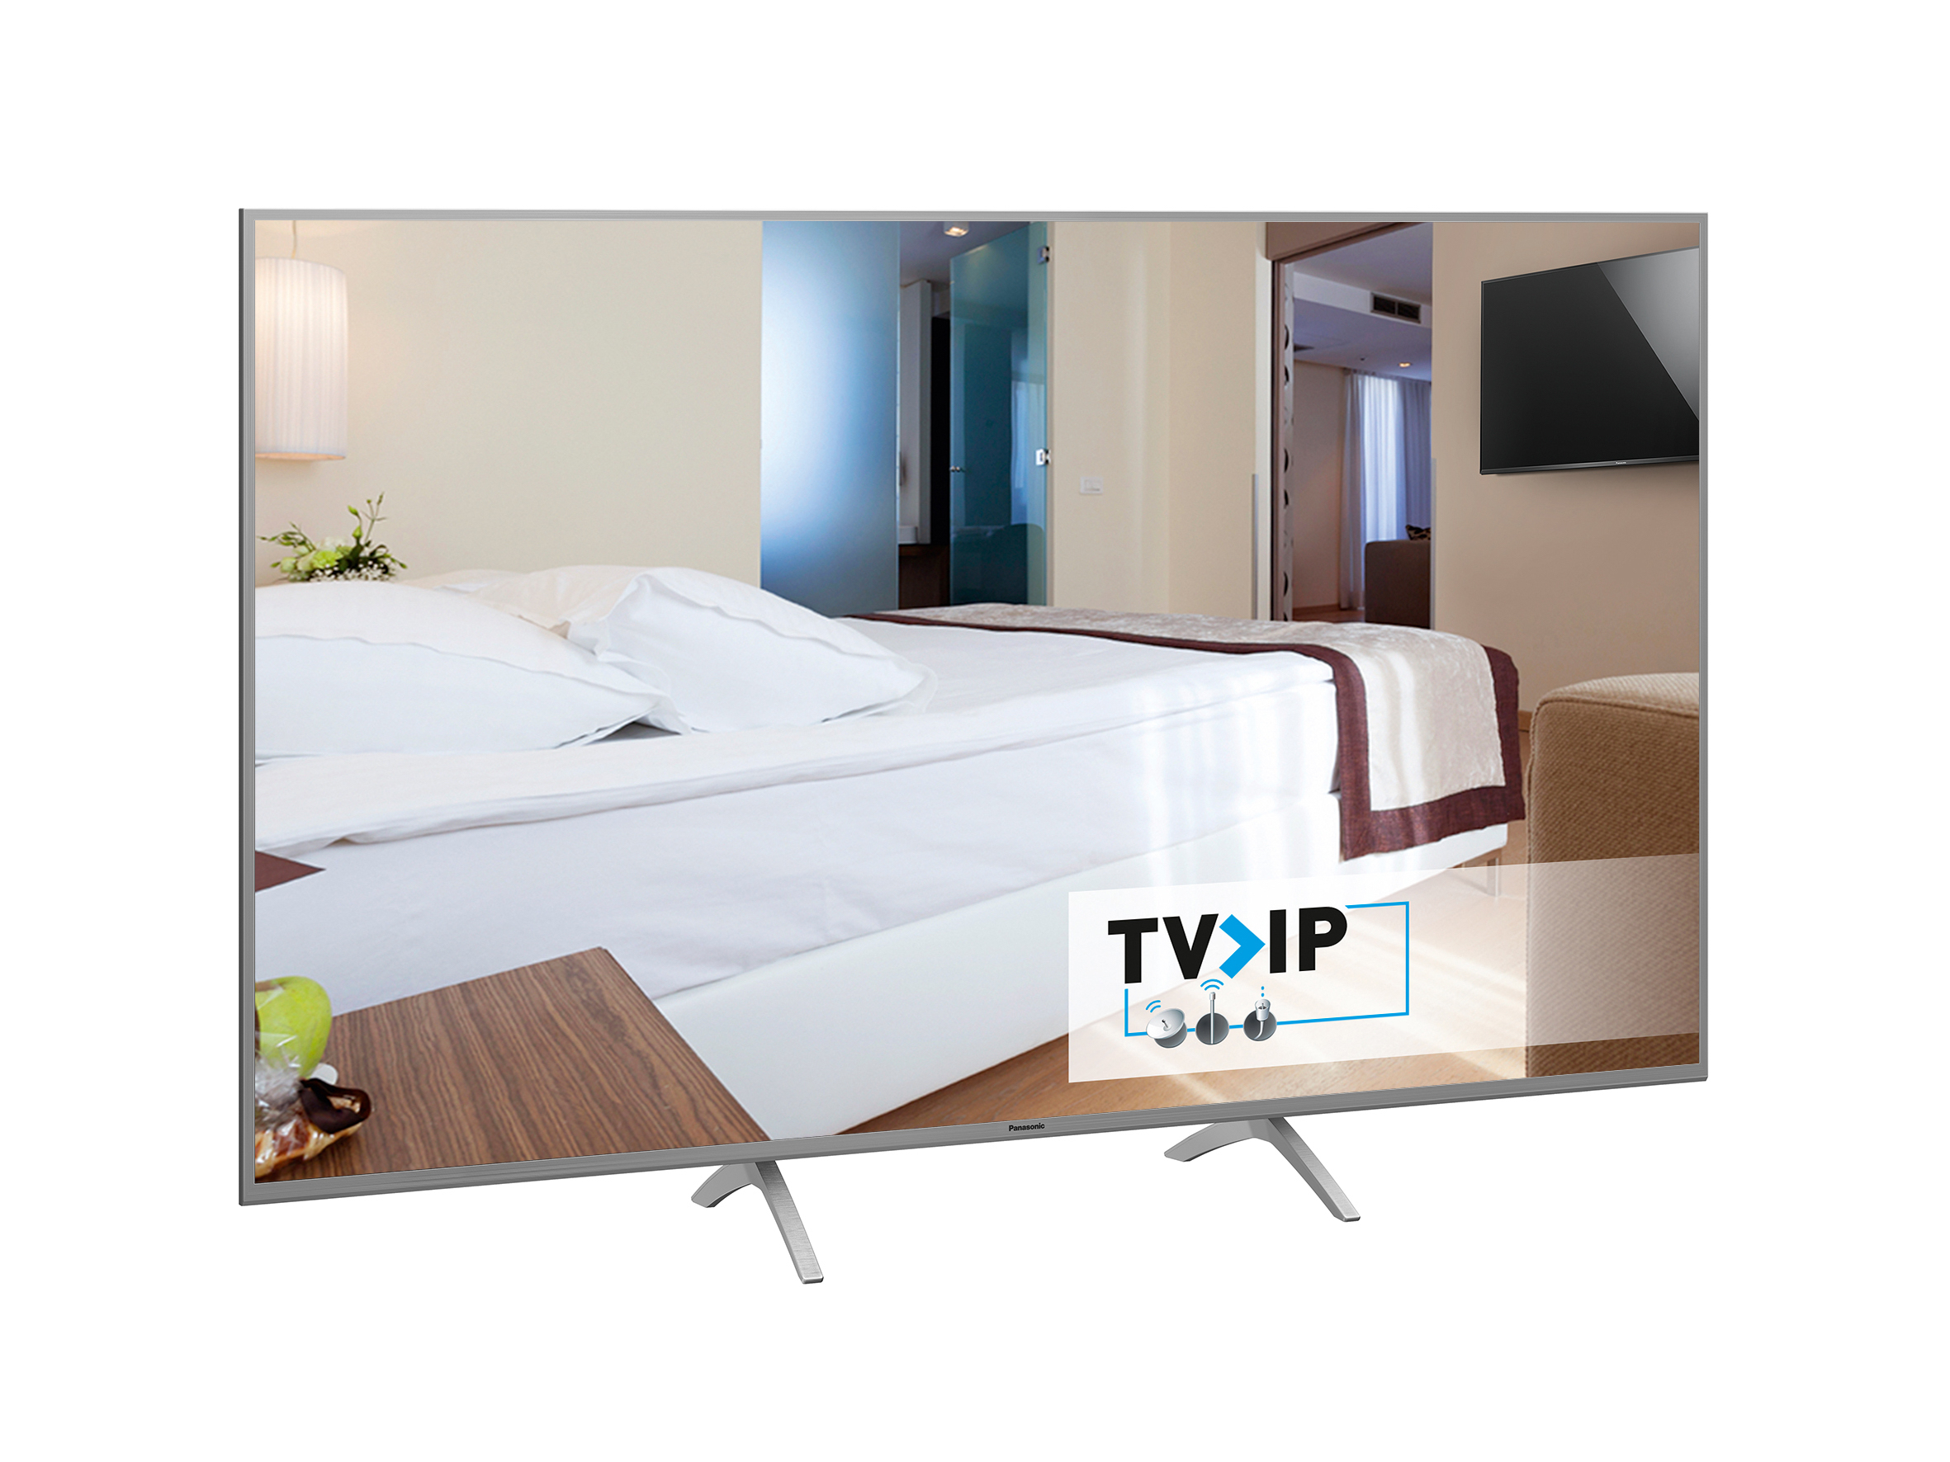
Panasonic zeigt auf der ANGA COM 2019 innovative Hotel-TV Lösungen
Vom 4. bis 6. Juni präsentiert der TV-Hersteller in Köln seine TV-Lösungen für den Hospitality-Bereich
PRESSEINFORMATION
Nr.017/FY 2019, Mai 2019

Diesen Pressetext und die Pressefotos (downloadfähig mit 300 dpi) finden Sie im Internet unter www.panasonic.com/de/corporate/presse.html
Hamburg, Mai 2019 – Vom 4. bis zum 6. Juni 2019 findet die ANGA COM, Europas führende Fachmesse für Breitband, Kabel und Satellit, in Köln statt. Panasonic präsentiert Besuchern am Messestand (Halle 8 / N8) Innovationen im Bereich Hotel-TV. Dank TV>IP Technologie nutzen die preisgekrönten Panasonic TV-Modelle bereits jetzt die Möglichkeiten hausinterner Netzwerke zum Empfang und zur Verbreitung von TV-Signalen. Mit dieser Technologie sind auch Hotel-TV Anwendungen einfach und kostengünstig umsetzbar.

Einzigartiger Empfangsweg TV>IP ideal für Hoteliers
Die aktuellen Panasonic TV-Geräte bieten Hoteliers, Installateuren, Systemintegratoren oder Krankenhausbetreibern eine kostengünstige und komfortable Möglichkeit, TV-Signale auf viele Geräte zu verteilen. Als einziger Hersteller stattet Panasonic fast alle TV-Geräte mit dem innovativen Quattro-Tuner aus, der neben Empfängern für Kabel, Satellit und Antenne über TV>IP als vierten Empfangsweg verfügt und die TV-Programme aus dem Netzwerk auch von mehreren Servern empfängt. So kann durch die Nutzung bestehender Infrastrukturen auf teure Installationen sowie spezielle TV-Empfangsboxen verzichtet werden. „Dank enger Zusammenarbeit mit zahlreichen Partnern wie AVM, Axing, D-Link, GSS, ITZ, Kathrein, TASCAN Systems, Triax und WISI bietet Panasonic zudem maßgeschneiderte und auf die Kundenbedürfnisse zugeschnittene Hotel-TV/Hospitality-Lösungen aus einer Hand“, sagt Dirk Schulze, Head of Product Marketing TV / Home AV. „Auf der ANGA COM in Köln demonstriert unser Team die Vorteile der Technologie und zeigt live am Stand, wie einfach sich Hotel-TV von Panasonic installieren und benutzen lässt.“

Hotel-TV von Panasonic senkt Kosten und Aufwand
Die über Kabel, Satellit oder Antenne empfangenen TV-Programme werden von einem TV>IP Server ins Netzwerk eingespeist und können mit fast allen Panasonic-TVs über LAN, Powerline oder noch komfortabler und kabellos per WLAN empfangen werden. Für Systemintegratoren bzw. Hoteliers bedeutet dies durch die Verwendung des vorhandenen Netzwerkes eine deutliche Kostenreduzierung. Eine teure Empfangsbox in jedem Zimmer sowie eine aufwändige Verkabelung ist mit TV>IP nicht notwendig. TV>IP bietet den vollständigen TV-Komfort mit EPG, HbbTV, Videotext oder USB-Recording ohne jegliche Einschränkung. Darüber hinaus unterstützen Panasonic TVs neben dem Unicast- auch den Multicast-Standard, um auf mehrere TV>IP-Server zuzugreifen, was bei größeren Projekten die Flexibilität erhöht.

Zahlreiche Hotels setzen bereits auf Hotel-TV von Panasonic
Ob Kongress-Zentrum, Klinik, Luxus-Hotel oder kleine Pension – das TV-Sortiment von Panasonic hat für jeden Anspruch eine Premium-Lösung, die sich individuell nach Kundenwunsch realisieren lässt. Auf die Hotel-TV / Hospitality-Lösungen von Panasonic und seinen Partnern setzen bereits zahlreiche Hotels. Zu ihnen gehören beispielsweise die vier Sterne Hotels „Lindner am Michel“ in Hamburg mit 225 Zimmern oder das „Melia“ in Düsseldorf mit 201 Zimmern. Weitere Referenzen sind „Das Strandhotel“ in Strande, „Das Palatin“ in Wiesloch, das „Hotel Merkur“ in Baden-Baden sowie „Junges Hotel Hamburg“. Ebenfalls stattete Panasonic 142 Zimmer der „Klinik Dr. Frank Dengler“ in Baden-Baden mit seiner Hotel-TV / Hospitality-Lösung aus. „Das TV-Sortiment von Panasonic ist so vielfältig, dass es zu jedem Stil passt – ganz egal ob Hotel, Klinik oder öffentliche Einrichtung“, sagt Schulze.

TV-Modelle von Panasonic für Hotel-TV nutzbar
Fast alle aktuellen Panasonic TVs sind mit dem TV>IP-Client ausgestattet. Hoteliers haben die Auswahl unter zahlreichen Modellen mit Bildschirmgrößen von 60 cm (24 Zoll) bis hin zu 195 cm (77 Zoll). Die Bandbreite reicht dabei von preisgünstigen Modellen der FSW504-Serie über 4K Ultra HD-Einstiegsgeräte (GXW804) bis hin zu High-end-Fernsehern mit neuester OLED-Technologie (GZW1004, GZW2004) für atemberaubende Kinobilder. Alle 4K Ultra HD-Geräte unterstützen darüber hinaus HDR (High Dynamic Range), das die Bilddynamik, Farbdarstellung und Kontrastumfang auf ein neues Niveau hebt. Während die Modelle FSW504 sowie GXW804 mit einem integrierten TV>IP-Client ausgestattet sind, verfügen FXW784, FXW785, GXW904 und GXW945 sowie GZW1004 und GZW2004 über einen zusätzlichen TV>IP-Server. Dies bietet die Möglichkeit, die per Kabel, Antenne oder Satellit empfangenen Programme ohne zusätzliche Verkabelung einem zweiten Gerät beispielsweise in einer Suite über das Netzwerk zur Verfügung zu stellen.

Hotel-TV-Modi ermöglichen individuelle Einstellungen
Alle aktuellen Modelle verfügen über einen speziellen Hotel-TV-Modus, der es erlaubt, individuelle Einstellungen festzulegen, die bei jedem Einschalten des TVs aktiviert werden. Dazu gehören beispielsweise der individualisierbare Begrüßungs-Bildschirm, ein bestimmtes Programm sowie die definierte und maximale Lautstärke. Außerdem werden die Login-Daten der Hotelgäste für VOD-Dienste und Streaming-Angebote automatisch beim Ausschalten des TVs gelöscht. So wird sichergestellt, dass beispielsweise das Netflix-Konto eines Hotelgastes nicht ungewollt späteren Gästen zur Verfügung steht.

Grundeinstellungen können darüber hinaus gegen versehentliche Änderungen gesperrt werden. Mit USB-Cloning ist der Systemintegrator zudem in der Lage, schnell und unkompliziert die Einstellungen auf alle Geräte zu übertragen. Das automatische Senderlisten-Update garantiert höchsten Komfort und verringert den Wartungsaufwand.

Der Funktionsumfang variiert dabei je nach TV-Modell vom einfachen Hotel Mode über den Hotel Mode Basic bis hin zum Hotel Mode Plus. Der einfache Hotel Mode beinhaltet bereits die wichtigsten Funktionen für die Individualisierung des Startbildschirms sowie die Einschränkung von Lautstärke und Fernbedienung. Der Hotel Mode Basic ermöglicht darüber hinaus auch das automatische Löschen persönlicher Daten und bietet eine Schnellstart-Funktion. Im Hotel Mode Plus, mit dem der Großteil der aktuellen Geräte ausgestattet ist, lassen sich sämtliche Individualisierungsmöglichkeiten nutzen, so etwa auch das Sperren von einzelnen Fernbedienungstasten, des EPG oder des Zugriffs auf bestimmte Apps und externe Geräte. Die entsprechenden TVs unterstützen zudem Smart-Home-Systeme von Crestron und Control4.

Weitere Infos zu Panasonic Hotel-TV unter www.panasonic.de/hotel-tv

Bei Veröffentlichung oder redaktioneller Erwähnung freuen wir uns über die Zusendung eines Belegexemplars!

Über Panasonic:
Die Panasonic Corporation gehört zu den weltweit führenden Unternehmen in der Entwicklung und Produktion elektronischer Technologien und Lösungen für Kunden in den Geschäftsfeldern Consumer Electronics, Housing, Automotive und B2B Business. Im Jahr 2018 feierte der Konzern sein hundertjähriges Bestehen. Weltweit expandierend unterhält Panasonic inzwischen 591 Tochtergesellschaften und 88 Beteiligungsunternehmen. Im abgelaufenen Geschäftsjahr (Ende 31. März 2018) erzielte das Unternehmen einen konsolidierten Netto-Umsatz von 61,04 Milliarden EUR. Panasonic hat den Anspruch, durch Innovationen über die Grenzen der einzelnen Geschäftsfelder hinweg, Mehrwerte für den Alltag und die Umwelt seiner Kunden zu schaffen. Weitere Informationen über das Unternehmen sowie die Marke Panasonic finden Sie unter: http://www.panasonic.com/global und www.experience.panasonic.de/.

Weitere Informationen:

Panasonic Deutschland
Eine Division der Panasonic Marketing Europe GmbH
Winsbergring 15
22525 Hamburg

Ansprechpartner für Presseanfragen:
Michael Langbehn
Tel.: 040 / 8549-0
E-Mail: presse.kontakt@eu.panasonic.com

